Состав колбасных изделий под вопросом
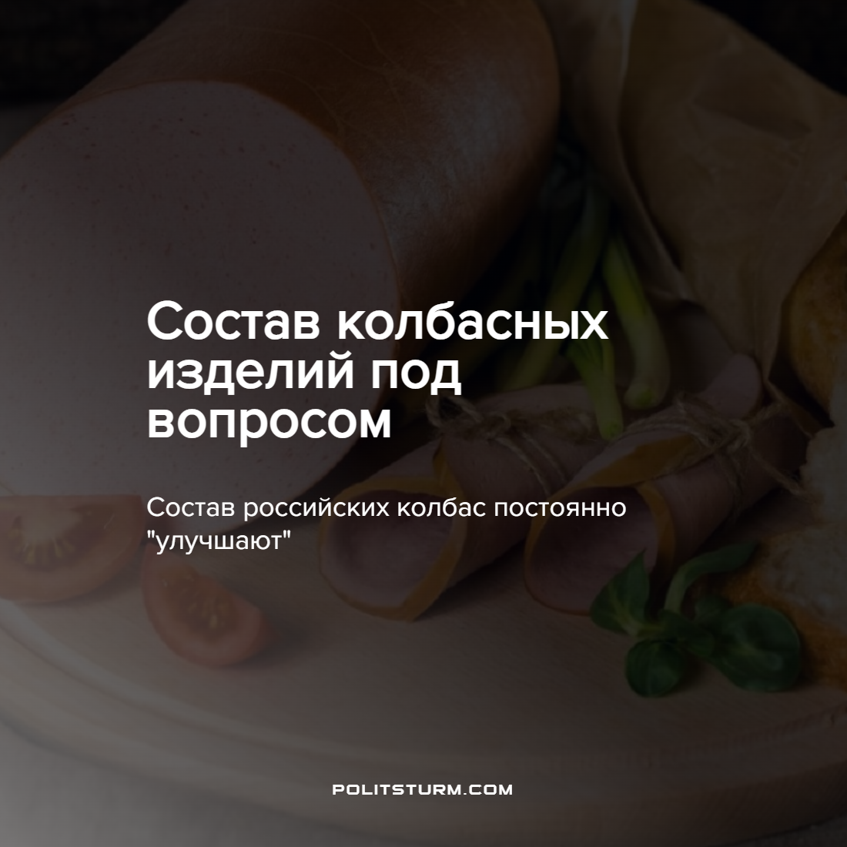

Оригинальная статья
2022-02-10
1 мин. на чтение

В начале февраля этого года стало известно намерение Министерства сельского хозяйства изменить технический регламент производства колбасных изделий. Теперь у производителя появится легальная возможность отклониться на 20% от долей жира и белка, указанных на этикетке. Так, к примеру, если маркировка говорит о наличии 18 грамм жира на 100 грамм продукта, то по факту этого жира может быть 14 грамм.
В министерстве это новшество оправдывают самим технологическим процессом, в ходе которого трудно достичь точного соблюдения пропорций необходимых веществ. Эта пропорция изменяется после тепловой обработки продукта, при его выдержке и охлаждении.
Вместе с тем, как отмечает замдиректора по научной работе Федерального научного центра пищевых систем им. В.М. Горбатова РАН Анастасия Семёнова, «производителям приходится менять рецептуру для сохранения рентабельности». И происходит это в ущерб потребителю, т.к. на предприятии заменяют дорогую говядину на более дешёвую курицу. В свете падения реальных доходов населения вполне себе выход.
Инициатива Минсельхоза открывает широкий простор для злоупотреблений, на которые теперь официально пойдут производители колбасных изделий. При условии стабильного сокращения поголовья крупного рогатого скота, деградации отечественного животноводства и высокого уровня импортной зависимости не остаётся ничего другого, разве что идти по пути снижения качества товара.
Для малоимущего и бедного населения качественные колбасные изделия – роскошь. Для богатых – свой, особый ассортимент изделий. Многообразие сортов колбасы, к которому так стремились сторонники разрушения социализма, отражает и многообразие классов и прослоек современного российского капиталистического общества. Лишь ликвидировав частную собственность на средства производства, и поставив во главу угла не прибыль, а здоровье населения, можно решить продовольственные проблемы в положительном для трудящихся масс смысле.
Источники: Российская Газета – “Больше жира, меньше белка: колбасе готовят изменения состава” от 02 февраля 2022 г.

Оригинальная статья

